**爱尔兰都柏林⼤学项⽬介绍**

**学校介绍**

爱尔兰都柏林大学University College Dublin建校于1854年，QS世界大学排名全球前1%， 由现代高等教育思想家约翰纽曼创立，目前拥有3万多名在校生，包括来自136个国家和地区的国际学生， 是爱尔兰高校中规模最大，国际化程度最高的大学。同时， 都柏林大学是Universitas 21的创建成员之一， 在教学和科研方向都享有很高的国际声誉，学校与工商界及国际教育，科研机构建立了广泛的合作关系，以高质量的教育水准和开拓性研究课题而享誉世界，2024年QS全球大学综合排名位列第126位，毕业生就业力排名位列爱尔兰国立大学第1位。

都柏林大学下设人文，商学，社会科学与法学，科学，工程与建筑，健康与农业科学6大学部，开设超过70个本科课程以及300门硕士课程，是爱尔兰发布科研文献最多的高校，同时与各大产业合作紧密，致力于人才培养与成果转化。在2024年世界大学学科排名中， 都柏林大学的工程，医学，体育科学，信息管理以及农林科学学科排名世界前50，英语语言文学，地理学，法学，政治学等学科排名世界前100。其中，爱尔兰都柏林大学斯莫菲特研究生商学院（Smurfit Graduate Business School)是爱尔兰唯一一个同时拥有美国商学院协会（AACSB），欧洲质量改善系统（EQUIS）和英国工商管理硕士协会（AMBA）认证的商学院，被誉为三皇冠认证，排名全球前50，欧洲排名第21位，是全球顶尖的商学院之一。

**学校声誉**

都柏林大学的教学质量与科研水平在世界范围内取得了高度的认可。2024年《QS世界大学综合排名》中，都柏林大学位列世界126位，是高居世界前1%的大学。学校在2018 - 2024连续7年在《QS世界大学毕业生就业力排名》中位居爱尔兰第一、最高位居世界第78位，是爱尔兰唯一连续六年进入到世界前100的大学，学校的毕业生备受全球雇主的好评。

**都柏林大学 – 实至名归的爱尔兰排名第一的精英大学**

|  |  |  |
| --- | --- | --- |
| * 爱尔兰排名第一* | * 爱尔兰毕业生就业力第一** | * 爱尔兰办学规模第一 |
| * 爱尔兰国际化程度第一 | * 爱尔兰国际化程度第一 | * 教学水平爱尔兰第一 |
| * 国际员工数量爱尔兰第一 | * 研究成果数量爱尔兰第一 | * 文化传承爱尔兰第一 |
| * 国际合作水平爱尔兰第一 | * 体育成绩爱尔兰第一 | * 庞大的校友网络 |
| * 2023 QS学科排名进入全球Top 1%总数爱尔兰第一 | | |

1. **3+1+1/3.5+0.5+1 项⽬**
   1. 项⽬概况

项⽬对象：哈尔滨工业大学⼤三、或⼤四（大四仅限第一学期学生）

申请时间：

2024 年 10 ⽉ 1 ⽇开始

(考虑签证办理周期，约 20 天，请尽早完成申请)

* 1. 学习⽅式：

学⽣在哈尔滨工业大学完成前三年或三年半的学习后，⼤四赴都柏林⼤学完成⼀年或半年硕⼠衔接课程，包括专业课程、学习技巧及英语课程学习， 顺利完成学业后获得哈尔滨工业大学学⼠学位，随后在都柏林⼤学完成⼀年的硕⼠项⽬课程，顺利完成学业后获得都柏林⼤学硕⼠学位。

* 1. 项⽬要求：
     + 平均分 73%及以上
     + 语⾔要求：

3+1+1：雅思成绩 5.5（单科不低于 5.0）或托福 60（阅读不低于8、听⼒不低于7、⼜语不低于 15，写作不低于 17）

3.5+0.5+1：雅思成绩 6.0（单科不低于 5.5）或托福 70（阅读不低于12、听⼒不低于11、⼜语不低于 12，写作不低于 20）

语言要求请参考官网信息： <https://www.ucd.ie/alc/programmes/pathways/ge%20pmp/>

*备注：商学类专业语⾔要求都为雅思总分不低于 6.0（单科不低于 5.5）参加项目的同学次年⼊学研究⽣时不需要再考雅思

法学类专业语⾔要求为雅思总分不低于 6.0（写作阅读不低于 6.0；⼜语听⼒不低于 5.5）,只接受9 ⽉⼊学

⽣物技术与⽣物细胞类专业雅思要求总分不低于 6.0（单科不低于 5.5），只接受 9 ⽉⼊学艺术与⼈⽂类专业只接受 9 ⽉⼊学，语⾔要求为雅思总分不低于 6.0（单科不低于 5.5） 园艺专业只接受 9 ⽉⼊学

* 1. 奖学⾦

根据学⽣专业成绩和综合素质评定，爱尔兰都柏林⼤学提供如下奖学⾦：

* + - 通过硕⼠衔接课程成功进⼊ UCD 硕⼠课程学习，可获得 **10%**硕⼠课程学费减免
    - 成绩优异者可⾃⾏申请硕⼠学习阶段更⾼额度奖学⾦，如学费**全免、半免**等。

* 研究生学费请参考官网信息 : <https://www.ucd.ie/students/fees/noneucoursefees/non-eugraduatetaughtfees202526/>

奖学金信息请参考官网：<https://www.ucd.ie/global/scholarships/>

* 1. 学费（2024 年⼊学参考）

⼀年硕⼠衔接课程学费：13,650 欧元(约 9.6 万⼈民币) 半年硕⼠衔接课程学费：9,100 欧元(约 6.4 万⼈民币)

硕⼠课程学费：23,620－29,100 欧元(约 17-21 万⼈民币／年，10%项⽬减免后约为 15-20 万⼈民币/年)

⽣活住宿费：10 万元⼈民币／年

1. **其它信息**
   1. 签证政策

凡获得爱尔兰⾼等教育硕⼠学位及以上的国际学⽣， 毕业后可获得两年⼯作签证（注：仅适合项⽬最后⼀年在都柏林⼤学学习的学⽣）

* 1. ⽣活住宿费：10 万元⼈民币／年

(*根据当年政策，学费和奖学⾦每年可能有调整，应以⼊学年要求为准。)

* 1. **申请⽅式：**

学⽣⾃主报名，将报名意向交⾄哈尔滨工业大学国际交流与合作处。经哈尔滨工业大学审核成功后，登陆都柏林⼤学官⽅申请⽹站 **[www.ucd.ie/apply](http://www.ucd.ie/apply)**进⾏在线申请，并上传全部电⼦版材料。申请递交后，发邮件⾄都柏林⼤学中国办公室俞⽼师邮箱: **[edar.yu@ucd.ie](mailto:le.luo@ucd.ie)**备案，俞⽼师为项⽬同学免除申请费（**邮件主题： 哈尔滨工业大学，院系，年级，姓名，UCD 申请号，UCD 申请专业**）。经爱尔兰都柏林⼤学招⽣处审核成功后下发录取通知书。

硕⼠衔接课程列表

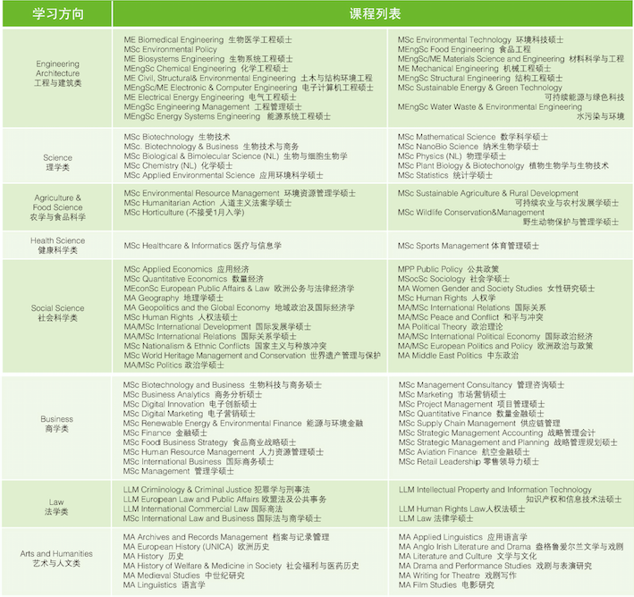

该表为接受硕⼠衔接课程的专业，部分硕⼠课程不接受衔接课程，没有列在该表中，课程详见：<https://www.ucd.ie/alc/programmes/pathways/ge%20pmp/>

**联系⽅式：**

**问题咨询邮箱：edar.yu@ucd.ie**

**电话：+86 10 5907 0406**

**微信：ucdedar**

 

  都柏林大学官方微信 都柏林大学官方微博